Квест- игра «Туристический поход»
Для расширения знания детей о мероприятии под названием "туристический поход", о жизни туристов, о правилах безопасности пребывания во время прогулки на природе, а также для формирования у ребятишек потребности в здоровом образе жизни в старших и средней группе детского сада прошла Квест- игра «Туристический поход». Турпоход начался с подготовки рюкзаков и общеразвивающих упражнений.

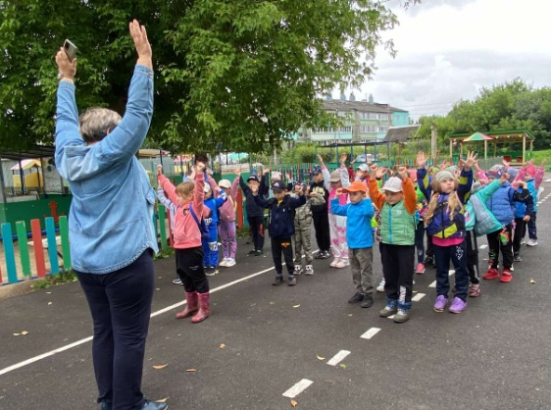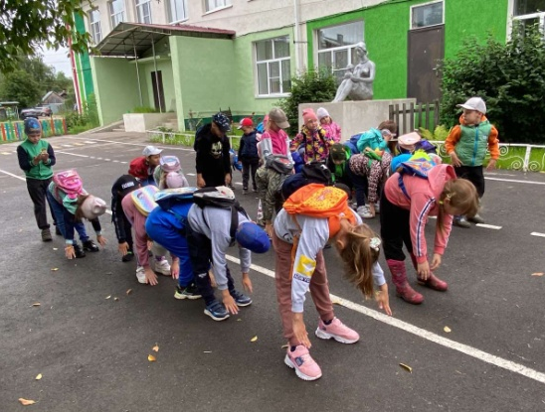
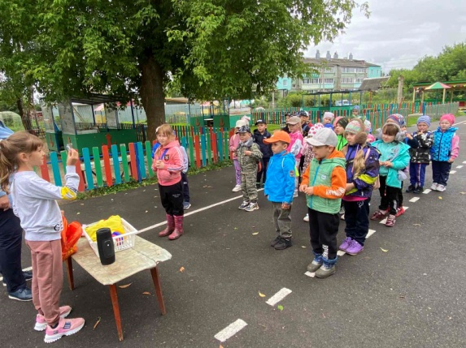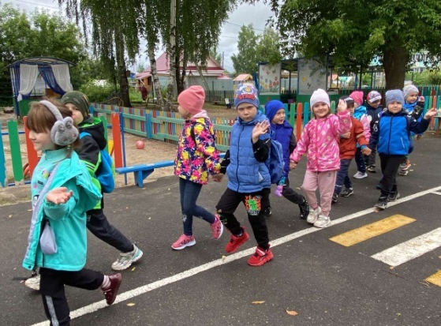

В ходе игры ребята ставили палатки, разводили костры, затем их потушили, залив водой, собирали лекарственные травы. И за всем этим внимательно следил старичок – лесовичок, который разрешил детям турпоход, приняв у них на опушке «Экзамен» на знание правил поведения в лесу.

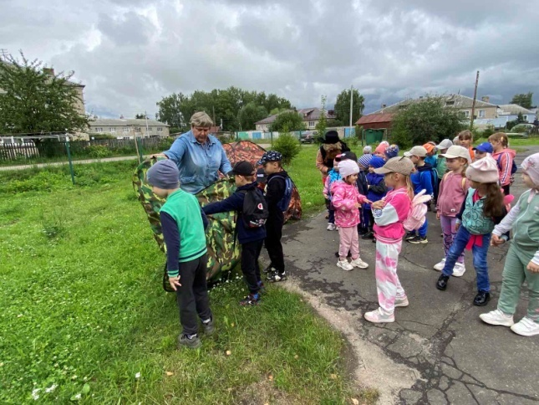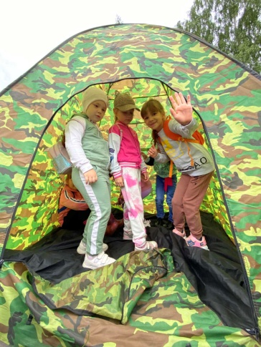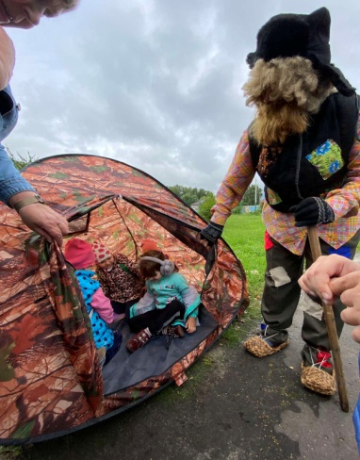
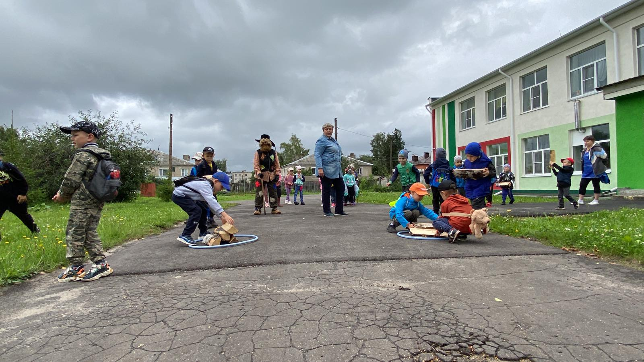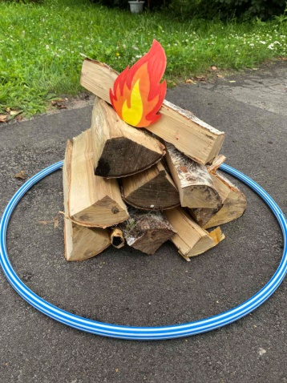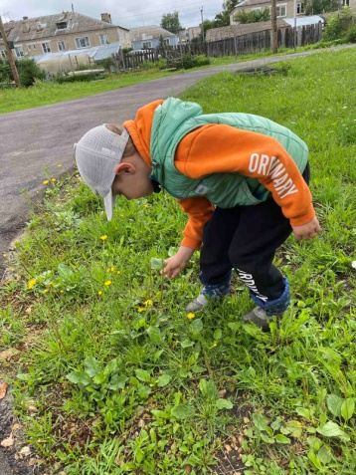

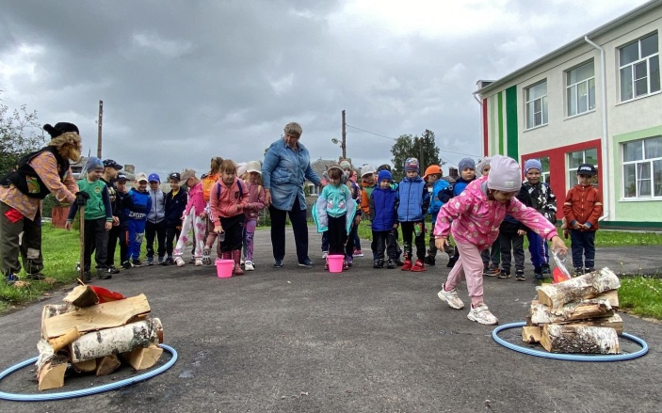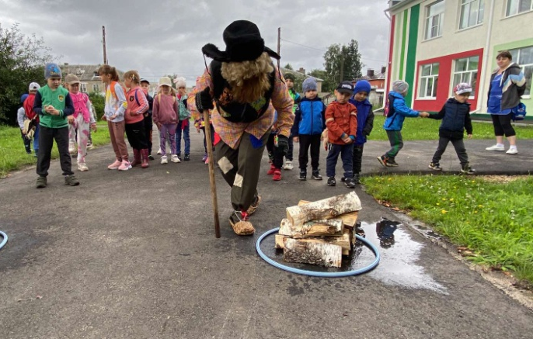
Старичок – лесовичок контролировал все действия детей, хвалил их за ловкость и смекалку , а потом с удовольствием принял угощения детей и фотографировался с ними.
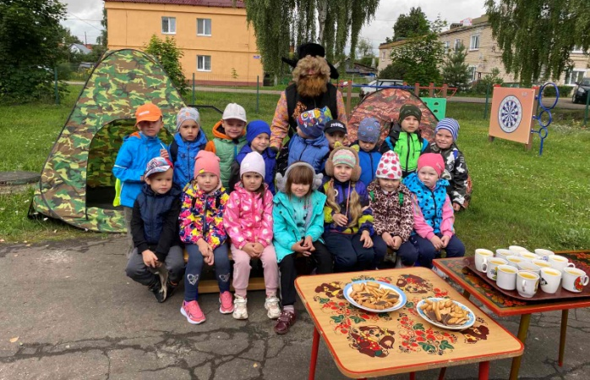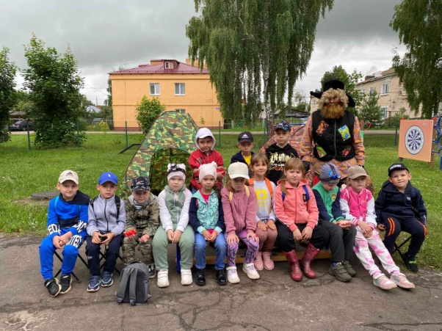
Из похода все вернулись с полным рюкзачком знаний и хорошего настроения!

